

**ТРОСТЯНЕЦЬКА СІЛЬСЬКА РАДА**

**ТРОСТЯНЕЦЬКОЇ ОБ’ЄДНАНОЇ ТЕРИТОРІАЛЬНОЇ ГРОМАДИ**

**Миколаївського району Львівської області**

**ХХІІІ СЕСІ Я VІІ СКЛИКАННЯ**

**Р І Ш Е Н Н Я**

25 липня 2018 року с.Тростянець № 2024

***Про затвердження символіки села Стільсько***

***Тростянецької сільської ради Тростянецької***

***об’єднаної територіальної громади***

Розглянувши проектні пропозиції Українського Геральдичного Товариства від 14.07.2018 (автор проектів - Андрій Гречило), відповідно до статей 22, 26 Закону України «Про місцеве самоврядування в Україні», враховуючи висновок постійної комісії сільської ради з питань регламенту, депутатської етики, законності та згуртованості від 23.07.2018, сільська рада

**в и р і ш и л а:**

1.Затвердити:

1.1.Символіку села Стільсько Тростянецької сільської ради Тростянецької об’єднаної територіальної громади:

1.1.1.Герб с. Стільсько: на щиті у синьому полі на зеленій вигнутій основі стоїть срібний кам’яний стіл, над ним – золота колиска, під щитом покладені зелені грабові гілки, перевиті синьою стрічкою з золотою назвою села СТІЛЬСЬКО, згідно з додатком 1.

Герб Стільська, згідно з правилами сучасного українського місцевого герботворення, вписано в декоративний картуш, увінчано червоною міською короною, що означить історичну традицію великого міського поселення.

1.1.2.Прапор с. Стільсько: квадратне синє полотнище, з нижніх кутів виходить зелений заокруглений клин, на якому білий кам’яний стіл, а над ним – жовта колиска, згідно з додатком 2.

Прапор несе елементи та кольори герба, він повністю відповідає вексилологічним вимогам та історичній традиції. Прапор може застосовуватися з додатковим горизонтальним кріпленням, як хоругва.

1.2.Положення про зміст та порядок застосування символіки села Стільсько Тростянецької сільської ради Тростянецької ОТГ, згідно з додатком 3.

2.Уповноважити Тростянецького сільського голову О.Леницьку:

2.1. Виготовити за кошти сільського бюджету еталонні зразки символіки (герба та прапора) с. Стільсько Тростянецької сільської ради Тростянецької ОТГ.

2.2. Надавати дозвіл на використання символіки с. Стільсько Тростянецької сільської ради Тростянецької ОТГ, згідно з порядком її застосування.

3.Контроль за виконанням рішення покласти на постійну комісію з питань регламенту, депутатської етики, законності та згуртованості (В.Бабій).

Сільський голова Олександра Леницька

**Додаток 1**

**до рішення Тростянецької**

**сільської ради**

**від 25 липня .2018 року**

**№ 2024**

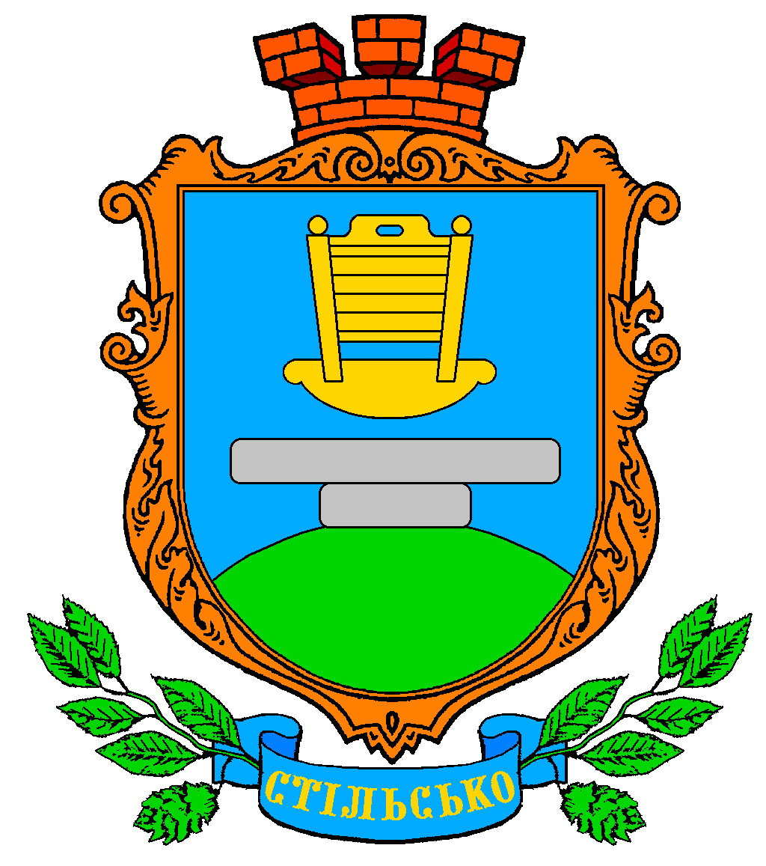

**Герб с.Стільсько Тростянецької сільської ради** **Тростянецької ОТГ**

**Автор проекту: Андрій Гречило**, голова УГТ, доктор історичних наук, провідний науковий співробітник Інституту української археографії та джерелознавства ім. М. С. Грушевського Національної академії наук України, член Комісії державних нагород та геральдики при Президентові України

**Додаток 2**

**до рішення Тростянецької**

**сільської ради**

**від 25 липня .2018 року**

**№ 2024**

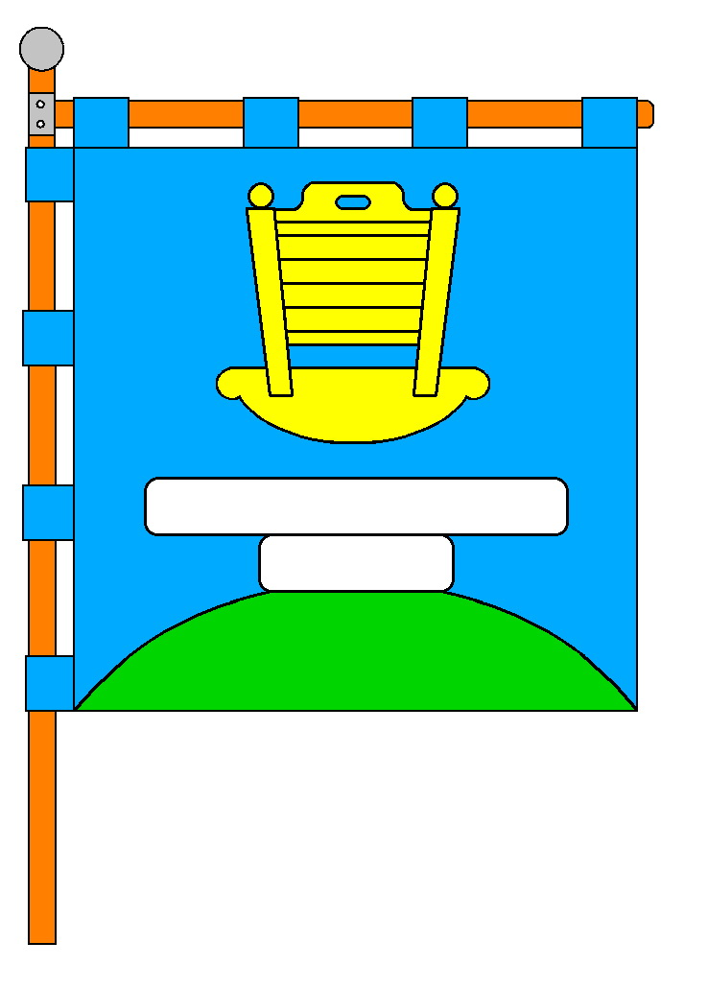

**Прапор с.Стільсько Тростянецької сільської ради** **Тростянецької ОТГ**

**Автор проекту: Андрій Гречило**, голова УГТ, доктор історичних наук, провідний науковий співробітник Інституту української археографії та джерелознавства ім. М. С. Грушевського Національної академії наук України, член Комісії державних нагород та геральдики при Президентові України

**Додаток 3**

**до рішення Тростянецької**

**сільської ради**

**від 25 липня .2018 року**

**№ 2024**

**Положення про зміст та порядок застосування символіки села Стільсько Тростянецької сільської ради Тростянецької ОТГ.**

1. Зміст символіки села Стільсько Тростянецької сільської радиТростянецької ОТГ:

Срібний кам’яний стіл є асоціативним символом, який вказує на назву поселення. Також він уособлює одну з археологічних пам’яток, знайдених на території городища. Золота колиска відображає відому місцеву легенду і є цікавим самобутнім символом, характерним лише для Стільська, підкреслює його індивідуальність. Як прототип використано архаїчну колиску з власним конструктивним вирішенням, що лише засвідчує давність поселення.

Герб і прапор с. Стільсько є його офіційною символікою. Еталонні зразки герба і прапора с. Стільсько зберігаються в приміщенні Стільського старостинського округу, в службовому кабінеті старости.

2. Порядок застосування символіки с. Стільсько Тростянецької сільської ради Тростянецької ОТГ:

2.1. Власником герба і прапора с. Стільсько є Тростянецька сільська рада Тростянецької ОТГ.

2.2.Порядок застосування символіки с. Стільсько Тростянецької сільської ради Тростянецької ОТГ аналогічний порядку застосування символіки Тростянецької сільської ради Тростянецької ОТГ, який затверджений рішенням Тростянецької сільської ради від 20 листопада 2017 року № 1482.

3. Контроль за виконанням цього Положення покладається на старосту сіл Стільсько, Дуброва, Ілів, Мала Воля Васильковського А.І.

Сільський голова Олександра Леницька